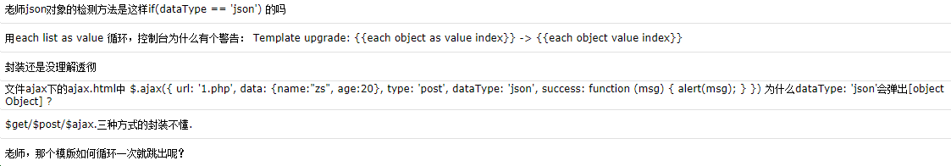

typeof a == ‘object’

$.ajax({
dataType: ‘json’,
success: function (msg) {
JSON.parse(): 将json字符串转为json对象
}
})

var a = {“a”:123, “b”:234};
alert(a); // object Object

MVC: 开发模式。

- $.ajax
必须配置项:
url：指定的后端程序的地址
data： 发送到后端的数据， js/json/字符串/formdata
type： 请求类型 post、get （put、delete）
dataType：后端返回数据类型， text json jsonp xml html script
success： ajax成功时的回调函数，该函数有一个参数，后端返回的数据

其他配置项:
cache: 缓存。true（缓存） / false（不缓存）
async: 异步 默认 true / 同步 false
timeout: 超时设置。 ms
error: ajax失败时的回调函数，有三个参数：xhr对象、errMsg错误信息、异常对象
complete: 完成时执行的回调函数
beforeSend: 发送ajax请求之前执行的回调函数

beforeSend ---> success/error ---> complete

contentType/processData: 都是使用FormData时才设置，并且都设置为false时

- 封装ajax
$.get是如何封装的。

- 写一个具体的案例
- 思考/找出具体案例中的缺陷 -- 列出具体的缺陷
- 修改缺陷

- 目标: 发送get请求，能够请求后端的1.php文件，并且能够接收1.php的返回数据
- 找缺陷
- XMLHttpRequest的兼容性
- 只能请求1.php
- 无法向后端发送数据
- 后端返回数据只能alert出来
- 后端返回的数据只能字符串

